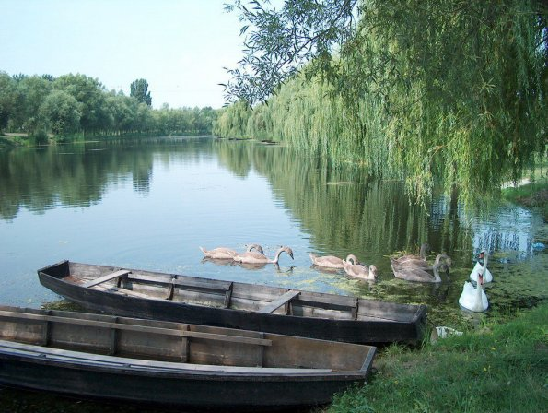

"Víz!
Se ízed nincs, se zamatod, nem lehet meghatározni téged, megízlelnek, anélkül, hogy megismernének. Nem szükséges vagy az életben: maga az élet vagy."
(Saint-Exupéry)

TÁMOP-3.1.4/08/2-2008-0048
„Komplex tartalmi és módszertani fejlesztésekhez kapcsolódó pedagógusképzések megvalósítása, illetve szegregációmentes környezet kialakítása a Dusnok- Fajsz Társult ÁMK feladat ellátási helyein”

ÖNÁLLÓ INTÉZMÉNYI INNOVÁCIÓ

Új pedagógiai módszer,- témahét- bevezetése a Dusnoki Óvoda Margaréta / középső/ és Bóbita /nagy / csoportjában

2009/ 2010
nevelési évben

Készítették:
- Fehérvári Lászlóné
- Földesiné Jagicza Andrea
- Gerjeniné Cser Erika
- Szilasi Edit

A megvalósítás időszaka:
2010. január- 2010. március

A megvalósulás helyszíne:

Dusnok- Fajsz Társult Általános Művelődési Központ

Egységes Óvoda- Bölcsőde

6353 Dusnok Óvoda utca 2.

Településünk és intézményünk bemutatása

Dusnok a Duna-Tisza közén elhelyezkedő 3500 főt számláló település. Határában folyik a Vajas, ami kikapcsolódási, pihenési lehetőséget biztosít az itt élő embereknek / horgászat, vízi sportok /.
A lakosság nagy része horvát nemzetiségűnek vallja magát, ápolják kultúrájukat, hagyományaikat. A hagyományápolásban településünk intézményei is bekapcsolódnak, így óvodánk is aktívan részt vesz a helyi rendezvények szervezésében.

Intézményünk: Dusnok- Fajsz Társult Általános Művelődési Központ
Egységes Óvoda –Bölcsőde 6353 Dusnok, Óvoda u. 2.
Helyi nevelési programunk Az óvodai nevelés a művészetek eszközeivel óvodai program alapján készült. Jelenleg 5 csoportban 107 gyermek neveléséről 10 óvodapedagógus és 5 dajka gondoskodik. A 2009/2010-es tanévben egy gyermekcsoportot alakítottunk ki, amelyben bölcsődés korú gyermekek is részt vesznek a nevelésben.
Óvodánk szakmailag önálló nevelési intézmény.
Célunk érzelmi biztonságot nyújtó, derűs, szeretetteljes légkör megteremtése, a játék, mint legfontosabb tevékenység biztosítása.
Óvodánk speciális területe a horvát nemzetiségi nevelés - oktatás, amely fokozatosan beépül valamennyi nevelési terület tevékenységébe. Célja, hogy gyermekeink megismerjék és őrizzék elődeink hagyományait, kultúráját, szokásait.
2009-től óvodánkban a TÁMOP 3.1.4 pályázat keretében bevezettük a kompetencia alapú óvodai programot két csoportban – a középsős Margaréta, és a nagy Bóbita csoportban – összesen 48 gyermek és 2 óvodapedagógus vett részt a program bevezetésében.
Innovációként, mint új módszer bevezetését, a témahetet választottuk, mert pedagógiai programunkhoz jól használható eszköznek tekintettük.

Az innováció kidolgozásának időszaka | 2010.január-2010. március
Az innováció célja | Témahét bevezetése- a gyermekek és az óvónők közös tevékenységeire épül, a gyermekek érdeklődéséhez, képességszintjéhez, rugalmas időkeretek között, változatos módszerekkel és eszközökkel, a helyi sajátosságok figyelembevételével valósul meg.
Feltételek | Személyi és tárgyi feltételek biztosítása.  Az óvoda szűkebb és tágabb környezeti sajátosságainak számbavétele.
Előkészítés | Szakirodalmak felkutatása  Megbeszélések időpontjának kijelölése  Témahét témájának, tartalmának megbeszélése  Témahét időpontjának kijelölése  Szervezési feladatok felvázolása  Témahét dokumentációjának előkészítése  - ötletbörze  - program összeállítása  - szervezési feladatok megbeszélése  - felelősök kijelölése  Dokumentációk elkészítése
Szervezési feladatok | Megbeszélések megszervezése  Ötletek gyűjtése  Információáramlás biztosítása  Az óvodai dolgozók és a szülők tájékoztatása  Szülők bevonása a tevékenységekbe  A szervezési feladatok eredményeinek rögzítése  Nyilvánosság biztosítása /fotó, videó készítése /  Eredmények, tapasztalatok megbeszélése, rögzítése

Nevelési területekhez való kapcsolódás | Egészséges életmód alakítása | Az innováció kidolgozásánál figyelembe vettük a gyermekek egészséges életmódjának alakítását ,testi fejlődésük elősegítését .Arra törekedtünk, hogy a z új ismeretek segítsék elő a környezet egészének megértését.  Érezzék azt, hogy a közvetlen környezetünknek részesei, alakítói, felelősei vagyunk. Legyen fontos számukra a környezet védelme, egészségük megóvása, megőrzése.  Az otthonról hozott szokásokat, értékeket erősítjük, segítjük a gyermekeknél ezeknek a szokásrendeknek a megszilárdulását.
Nevelési területekhez való kapcsolódás | Érzelmi nevelés, társas kapcsolatok | Az új módszer bevezetése olyan alaphangulatot ad, amely kapcsolatteremtésre, cselekvésre ösztönöz.  Közös érdeklődés által alakult mikro csoportok szerveződésével fejlődjön egymáshoz való alkalmazkodó-, együttműködő készségük.  Tevékenységeken keresztül lehetőséget teremtünk a gyermekek természetes társas kapcsolatainak alakulására, arra neveljük őket, hogy fogadják el a különbözőségeket. Lehetőséget biztosítunk arra, hogy minél többször érdeklődésüknek megfelelő tevékenységet válasszanak, hogy gyakran átélhessék a belülről táplálkozó kedvet.  Mélyüljön, gazdagodjon érzelmi életük, szerezzenek tapasztalatot a szeretetről, az összetartozásról, örömszerzésről.
Nevelési területekhez való kapcsolódás | Játék, erkölcsi értékrend alakítása | Az innováció kidolgozásánál a közös élmény, a közös tevékenység, a közös együttlétek, a közösen végzett munka öröme olyan erkölcsi tulajdonságokat erősítenek meg, mint az együttérzés, figyelmesség, segítőkészség, őszinteség, önfegyelem, pontosság, szorgalom, kitartás, állhatatosság, szabálytartás, a közösen végzett munka öröme, önzetlenség és az igazságosság.  Célunk, hogy az élmények, tapasztalatok többszöri átélésével a gyermekek egyéni vágyainak és ötleteinek kibontakoztatásával gazdagodjon és sokrétűbb tájékozódó tevékenységgé váljon a játék.  Alkotó kedvű légkört teremtve biztosítjuk a megfelelő helyet, időt, eszközöket és élményeket a szabad játékhoz.

Vízi világ

TÉMAHÉT

2010.március 22 - 2010. március 26.
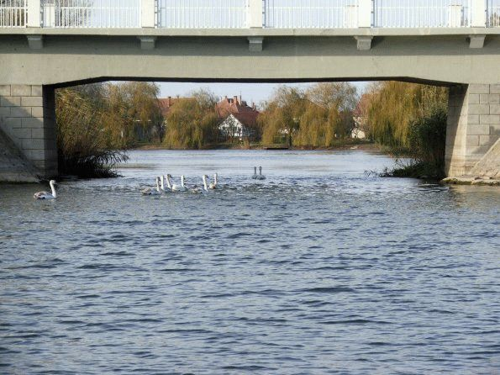

Témahét ideje: | 2010. március 22 - 2010. március 26
Témahét címe: | Vízi világ
Témahét célja: | A gyermekek ismerjék, szeressék, óvják a vizek élővilágát, a vizek környezetét.
Felelősök, résztvevők köre: | Óvodapedagógusok, gyermekek, szülők, külső segítők
Szervezési feladatok: | - kirándulás, séta megszervezése a közeli folyópartra  - horgászok felkeresése, megbeszélés a találkozás helyszínéről, időpontjáról  - családlátogatás megszervezése szülőkkel  - Eszközök, anyagok összegyűjtése az akváriumhoz  - zene, mese, versgyűjtemény  - képek, könyvek vizekről, élővilágról  - a kicsik meghívása kiállításra  - fotókiállítás előkészítése
Nevelési feladatok: | - érzelmek, motivációk fejlesztése  - együttműködési képesség fejlesztése  - verbális kommunikáció, beszédértés fejlesztése  - finom motorikus mozgások fejlesztése  - kreativitás fejlesztése  - értelmi képességek fejlesztése  - környezettudatos magatartás fejlesztése
Képességfejlesztés: | Értelmi:  - fogalomismeret bővítése  - összehasonlítások és következtetések levonása  - produktív képzelet fejlesztése  - figyelem és emlékezet fejlesztése  Szociális:  - együttműködő képesség fejlesztése  - vizek használata és az ember felelőssége- erkölcsi ítélet megfogalmazásával  Kommunikációs:  - kifejezőkészség fejlesztése  - szókincsbővítés  - összetett mondatok alkotása beszélgetések közben  Testi:  - szem- kéz koordináció fejlesztése  - téri irányok érzékelése, fejlesztése  - nagymozgások fejlesztése játékokkal

A témahét tevékenységei

- Séta a folyópartra, kincsek keresése /kavicsok, kagylók/.
- Kísérletek a vízzel /tiszta víz, szennyezett víz/.
- Akvárium megtekintése, kavicsok festése, közben éneklés, mondókázás.
- Papírhalak készítése, vízinövények papírból, akvárium elkészítése.
- Fotókiállítás és az akvárium bemutatása az óvodában.

- nap | Séta a folyópartra, kincsek keresése
Feladat: | Víz és a part megfigyelése, vizek és környezetének védelme.
Nevelési területek: | - külső világ tevékeny megismerése  - matematika  - mese, vers, zenei nevelés  - játék  - mozgás, mozgásos játék  - horvát nemzetiségi nevelés
Tevékenységek: | - folyópart megfigyelése, beszélgetés, élmények felidézése  - horgászok, halak nézegetése  - „kincsek”- kavicsok, kagylók – gyűjtögetése, vízmintavétel üvegbe, közben énekelgetés, mondókázás  - formák, nagyságok összehasonlítása  - a parton eldobott hulladékok összegyűjtése gumikesztyűben
- nap | Kísérletek a vízzel
Feladat: | A tiszta és szennyezett víz közötti különbség megfigyelése.  A víz szerepe, fontossága az ember életében.
Nevelési területek: | - külső világ tevékeny megismerése  - játék  - vizuális nevelés  - mese, vers  - zenei nevelés
Tevékenységek: | - Festés tenyérnyomattal- kézmosás vödörben  - Vízmintákat készítünk elő- folyóvíz, csapvíz, ásványvíz, kézmosó víz  - Megvizsgáljuk a vizek színét, illatát, megbeszéljük, mitől lehet más  - Mire használják az emberek a vizet?- beszélgetés, énekelgetés  - Mesehallgatás

- nap | Akvárium megtekintése, kavicsok festése, éneklés, mondókázás
Feladat: | Ismerjék meg a halak tulajdonságait, gondozását, akvárium berendezését.  Kavicsfestés technikájának kipróbálása.
Nevelési területek: | - külső világ tevékeny megismerése  - vizuális nevelés  - játék  - matematika  - zenei nevelés  - mese, vers
Tevékenységek: | - séta az egyik kisgyerek otthonába, megnézzük az akváriumot  - beszélgetés a halak gondozásáról, akvárium tisztántartásáról  - a folyóparton szedett kavicsok festése ecsettel, temperával  - zenehallgatás festés közben  - játék a kavicsokkal  - kavicsok összehasonlítása, színük, formájuk szerinti szétválogatás
- nap | Papírhalak készítése, vízinövények kivágása  „Akvárium” berendezése
Feladat: | Közös munka élményének átélése- egymásnak segítsenek a halak kötözésénél.  Új technikák megismerése.
Nevelési területek: | - külső világ tevékeny megismerése  - vizuális nevelés  - mese, vers  - játék  - matematikai
Tevékenységek: | - papírhalak készítése csomagolási és kötözési technikával  - mondókák, versek halakról, vízről  - a kivágott vízinövények beragasztása az akváriumba  - az elkészült halak összehasonlítása szín, forma, nagyság szerint  - az akvárium benépesítése „ halakkal ”, „vízinövényekkel”

- nap | Akvárium bemutatása az óvodában  Fotókiállítás
Feladat: | A közös munka eredményének bemutatása kisebb óvodás társainknak, vendégeinknek.  Fotókból tablókészítés.
Nevelési területek: | - zenei nevelés  - vizuális nevelés  - horvát nemzetiségi nevelés
Tevékenységek: | - közös akváriumunk elhelyezése jól látható helyre  - zenehallgatás élménybeszámolók, fényképek nézegetése  - fotótabló elkészítése a kiválasztott fényképekből

